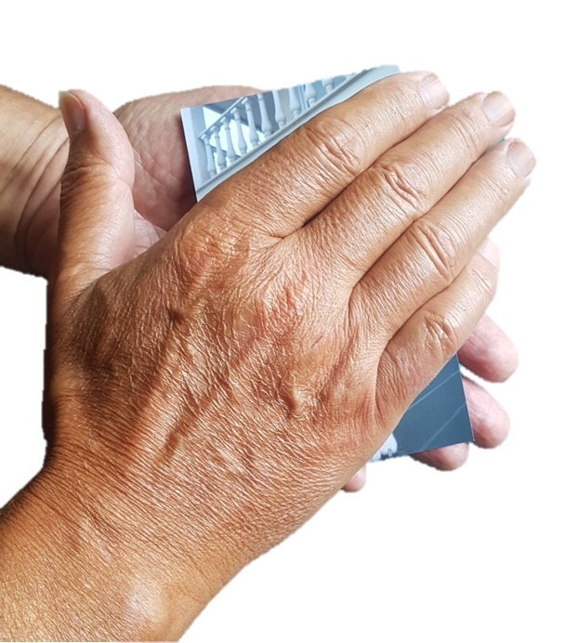

**FICHE DE DEMANDE DE SÉANCE(S)**

**DE MAGNÉTISME À DISTANCE SUR PHOTO**

Nom du demandeur : ………………………………………………………………………………………………

Prénom : ………………………………………………………………..…………………………………………………………..

Adresse : …………………….……………………………………………………………………………………………………..  
……………………………………………….………………………………………………………………………….…………...……..……

Code postal : ……………………… Ville : ………………………………………………………………………….

Date de naissance : ……………… / ……………… /…………………

Téléphone portable ou fixe : ……………………………………………………...……………

Email : …………………………………………………………. @ ……………………………….….……………...

Didier Wol

88, Avenue des Ternes

75017 Paris

Portable : 06 60 05 25 25

Email : wol.didier@gmail.com

Internet : www.je-magnetise-sur-photos.com

*Je ne suis pas médecin.*

*Je ne formule pas de diagnostic.*

*Je ne prescris aucun médicament.*

Monsieur,

Je fais appel à vous, en pleine conscience, pour des séances de magnétisme à distance à effectuer sur la photo que

je vous envoie ce jour pour le problème que je vous expose ci-dessous et qui me préoccupe depuis ……………………………… :

…………………………………………………………………………………………………………………………………………………………..……………………………………………………………………………………………………………………………………………………………………………………………………………………………………..……..…………...………………......………………….…………………….………………………………………….………………..............…

J’ai bien compris que vous mettrez toute votre énergie pour essayer d’y apporter une amélioration ou un soulagement

sans que vous ne puissiez me garantir formellement un résultat.

**Documents à m’envoyer obligatoirement par email ou par courrier :**

* Cette fiche dûment remplie et signée de la main de la personne concernée ou des parents pour un mineur.
* Une photographie récente de moins de six mois du visage de la personne concernée sans paire de lunettes et une photo de la partie à traiter ; ces photographies peuvent également être envoyées en fichier-joint sur mon email ([wol.didier@gmail.com](mailto:wol.didier@gmail.com)) ou en MMS sur mon portable (06 60 05 25 25).
* Le nom, prénom, date de naissance et adresse email de la personne concernée.
* Le règlement intégral du nombre de séances par chèque ou PayPal ([wol.didier@gmail.com](mailto:wol.didier@gmail.com)).

Le fait de recourir à un magnétiseur ne doit jamais entrainer l'abandon ou la modification d’un traitement médical en

cours, même si l'on constate une amélioration pendant ou après cet accompagnement. Le consultant est seul responsable de sa décision de consulter un magnétiseur et en accepte les mises en garde et les conséquences telles qu’elles sont décrites ici et sur www.je-magnetise-sur-photos.com.

La première séance débutera dans les 48h qui suivent la réception des documents.

Vous ne serez pas informé(e) de ou des dates des séances afin de ne pas vous influencer.

Avec mon dévouement sincère et entier pour cet accompagnement.

Je suis conscient(e) que les séances de magnétisme à distance sur ma photo ne modifient nullement toute prescription

médicale me concernant en cours que je m’engage à poursuivre, si prescription médicale il y a.

Fait à : …………………………………………………………………. Signature et nom du signataire (personne concernée)

Le : ……………… / ……………… /……………................…………